

[**Mühendislik ve Mimarlık Fakültesi**](https://www.konya.edu.tr/muhendislikvemimarlik)

[**Bilgisayar Mühendisliği Bölümü**](https://www.konya.edu.tr/bilgisayarmuhendisligi)

**BİLGİSAYAR MÜHENDİSLİĞİ UYGULAMALARI 1 Dersi Proje Formu**

|  |
| --- |
| **Proje Başlığı** |
| Otoku – Çizgi Roman,Manga Satış Mobil Uygulaması |

|  |  |
| --- | --- |
| **Öğrenci Bilgileri** | |
| **Öğrenci No** | 20010011075 |
| **Öğrenci Ad Soyad** | Fırat Kaya |

|  |
| --- |
| **Doç.Dr.**  **ŞABAN GÜLCÜ** |

**Eylül 2023**

**Konya**

**İçindekiler**

1. Proje Konusunun Önemi ve Özgün Değeri 4

2. Projenin Amacı ve Hedefi 4

3. Projenin iş-zaman çizelgesi 5

4. Projede kullanılan donanımlar ve yazılımlar ile ilgili bilgileri 6

4.1. Donanımlar 6

4.2. Yazılımlar 6

5. Projenin yapım aşamaları 6

Kaynaklar 6

# Proje Konusunun Önemi ve Özgün Değeri

**İkinci El Satış Ve Alış Mobil Uygulamaları Ve Forum Nedir?**

İkinci el satış ve alış mobil uygulamaları ile forumlar, kullanıcıların kullanılmış ürünleri satın almak veya satmak için çevrimiçi platformlar sunar. Mobil uygulamalar, kullanıcıların hesap oluşturarak ürünleri listeleyebileceği, arama yapabileceği ve güvenli ödeme seçenekleriyle işlem yapabileceği hızlı ve kullanıcı dostu bir deneyim sunar. Diğer yandan, forumlar, özellikle belirli ürün kategorilerinde ilanlar yayınlamak ve kullanıcılar arasında iletişim kurmak isteyenler için topluluk tabanlı bir platform sunar

**Özgün Değer**

# Otoku, benzersiz bir değer önerisi sunarak manga, çizgi roman ve bu konulara odaklanan kıyafetlerin satışı ve kullanıcılar için bir forum sunuyor. Bu uygulama, diğer benzer platformlardan ayrılıyor çünkü özgün bir nişe odaklanıyor ve bu nişi büyütmek için kullanıcı dostu bir araç sunuyor. Otoku, manga ve çizgi roman hayranlarının kullanılmış ürünlerini satmasına veya koleksiyonlarını genişletmesine olanak tanırken, aynı zamanda bu tutkulu topluluğun bir araya gelip deneyimlerini paylaşabileceği bir forum sunar. Kullanıcılar, bu forumlarda yeni eserler hakkında tartışabilir, koleksiyonlarını sergileyebilir ve özel kıyafetlerini satın alabilirler. Ürün incelemeleri ve derecelendirmeleri sayesinde güvenli bir alışveriş deneyimi sağlanırken, Otoku, Türkiye'deki manga ve çizgi roman meraklıları için benzersiz bir buluşma noktası olma potansiyeline sahiptir. Bu özgün yaklaşım, Otoku'nun kullanıcılar için değerli ve özel bir platform olmasını sağlayabilir.

# Projenin Amacı ve Hedefi

Otoku projesinin temel hedefi, Türkiye'deki az popüler olan ancak büyük bir potansiyele sahip olan manga, çizgi roman ve bu alana yönelik kıyafetlerin satışı için özel bir platform sunmaktır. Bu projenin öne çıktığı nokta, diğer benzer platformlardan farklı olarak özgün bir nişe odaklanmasıdır. Otoku, manga ve çizgi roman meraklılarının kullanılmış ürünleri satmasına veya koleksiyonlarını genişletmesine yardımcı olurken, aynı zamanda bu tutkulu topluluğun bir araya gelip deneyimlerini paylaşabileceği bir forum sunar.

# Projenin iş-zaman çizelgesi

Projede yer alacak başlıca iş paketleri (İP) ve hedefleri, her bir iş paketinin hangi sürede gerçekleştirileceği, başarı ölçütü ve projenin başarısına katkısı “İş-Zaman Çizelgesi” doldurularak verilir.

İş-zaman çizelgesi

|  |  |  |  |
| --- | --- | --- | --- |
| İP.  No. | İş Paketlerinin Adı ve Hedefleri | Zaman Aralığı (Haftalık) | Başarı Ölçütü |
| 1 | **Proje planlaması ve gereksinim analizi yapılması** | 1. hafta | Proje planı onaylandı, gereksinimler belirlendi |
| 2 | **Veritabanı tasarımı ve altyapı oluşturma işlemi ve Kullanıcı hesapları oluşturulabilir ve oturum yönetimi yapılması** | 2. ve 3. haftalar | Veritabanı şeması hazırlanmalı ve aktifleştirilmeli , Kullanıcı kayıtları oluşturulabilir, oturum açılabilmeli |
| 3 | **Ürün listeleme ve kategorilendirme işlevleri ve Ürünler aranabilir ve filtrelenir hale getirilmeli** | 4., 5. ve 6. haftalar | Ürünler listelenebilir ve kategorilendirilebilirmeli ve Ürünler aranabilir ve filtrelenir halde olmalı |
| 4 | **Kullanıcılar arasında iletişim kurabilme ve mesajlaşma sistemi ve Forumlar oluşturulmalı ve kategorilendirilmeli** | 7., 8. ve 9. haftalar | Mesajlaşma sisteminin çalışır halde olması ve forum da konu açılabilmeli |
| 5 | **Uygulama da veritabanı bağlantısı yapılıp profil sayfası ve ayarlar sayfasının yapılması** | 10., 11. ve 12. haftalar | Uygulamadan çıkış , profil sayfası ve veritabanı bağlantısı yapılmalı |
| 6 | **Uygulama Arayüzü soft ve uygun hale getirilmeli ve hatalar denetlenmeli** | 13. ve 14. haftalar | Tasarımın tamamen bitmesi ve hataların minimum şekilde olması |

# Projede kullanılacak yöntem, donanımlar ve yazılımlar ile ilgili bilgiler

Flutter ve dart dili , veritabanı, kütüphaneler

# Projenin yapım aşamaları

Haftalık yapılanlar burada yazılacaktır. Vize sınavına ve final sınavına gelmeden önce geçmiş haftalar doldurulmuş şekilde getirilecektir.

1. **Hafta:**.

**Gereksinimleri belirledikten sonra kullanılacak kütüphaneleri tespit edip kütüphanelerin kullanım mantığı ve nerelerde kullanılacağı tespit edildi.** Daha sonrasında kütüphaneler projeye eklendi.

1. **Hafta:**

Veri tabanı bağlantıları yapıldı. Veri tabanında kullanılacak tablolar listelendi ve şeması oluşturuldu. Projenin tasarımı bitmediğinden projeye sorgular eklenmedi.

Giriş ve Kayıt olma sayfaları yapıldı.

|  |  |  |  |
| --- | --- | --- | --- |
|  |  |  |  |

1. **Hafta:**

Giriş ekranlarının veritabanı bağlantısı yapıldı ve email ile doğrulama sistemi eklendi. Uygulama sayfa geçişlerinde kullanmak için bottom navigator bar yapıldı ve sayfalar eklendi.

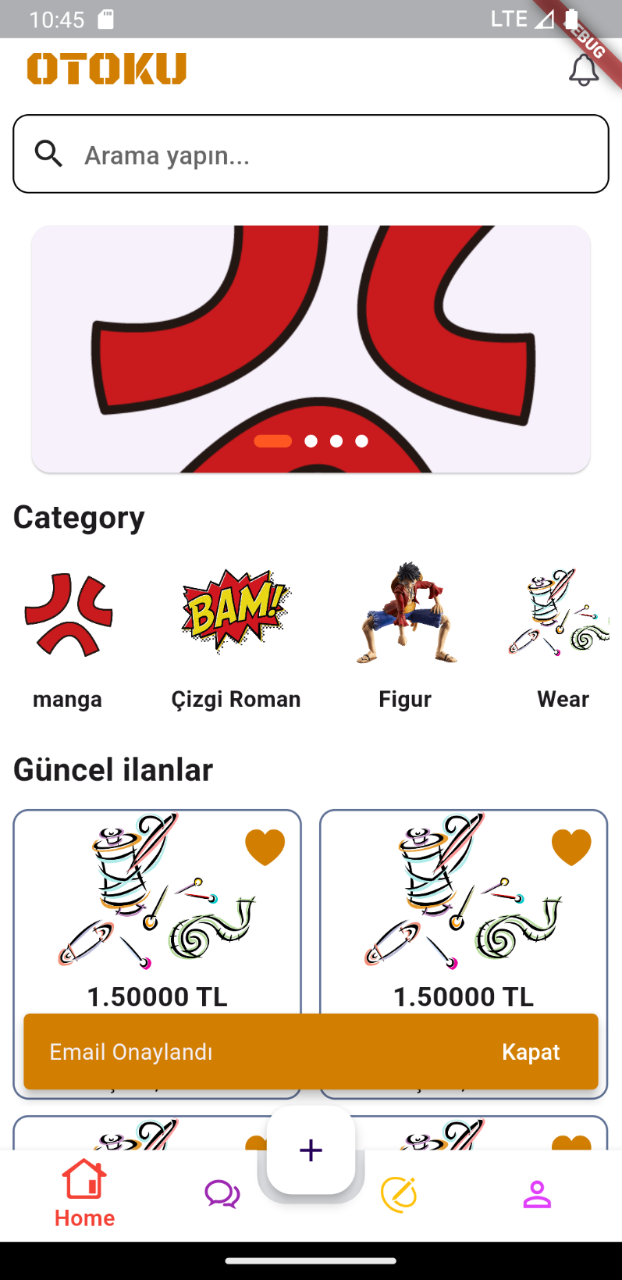

1. **Hafta**:

**Home(Anasayfa) yapıldı ve anasayfa tasarımında kullanmak için static veri kullanılarak tasarımın nasıl gözükeceği kesinleştirildi.**

|  |  |
| --- | --- |
|  |  |

1. **Hafta**:

Mesajlar, forum ve profil sayfası tasarımı yapıldı.

|  |  |  |
| --- | --- | --- |
|  |  |  |

1. **Hafta**:

Ürün ekleme, mesaj atılabilecek kullanıcı listeleme , foruma konu ekleme, ayarlar sayfaları yapıldı.

|  |  |  |  |
| --- | --- | --- | --- |
|  |  |  |  |

1. **Hafta**:

Anasayfadaki kategoriler , kategori ürün sayfası yapıldı.

|  |  |
| --- | --- |
|  |  |

1. **Hafta**:

Ürünlerin ayrıntı sayfası ,forum konu sayfası , mesaj odası sayfası yapıldı.

|  |  |  |  |
| --- | --- | --- | --- |
|  |  |  |  |

1. **Hafta**:

Veri tabanı tasarımı yapıldı ve veritabanında kullanılacak değişkenler belirlendi.

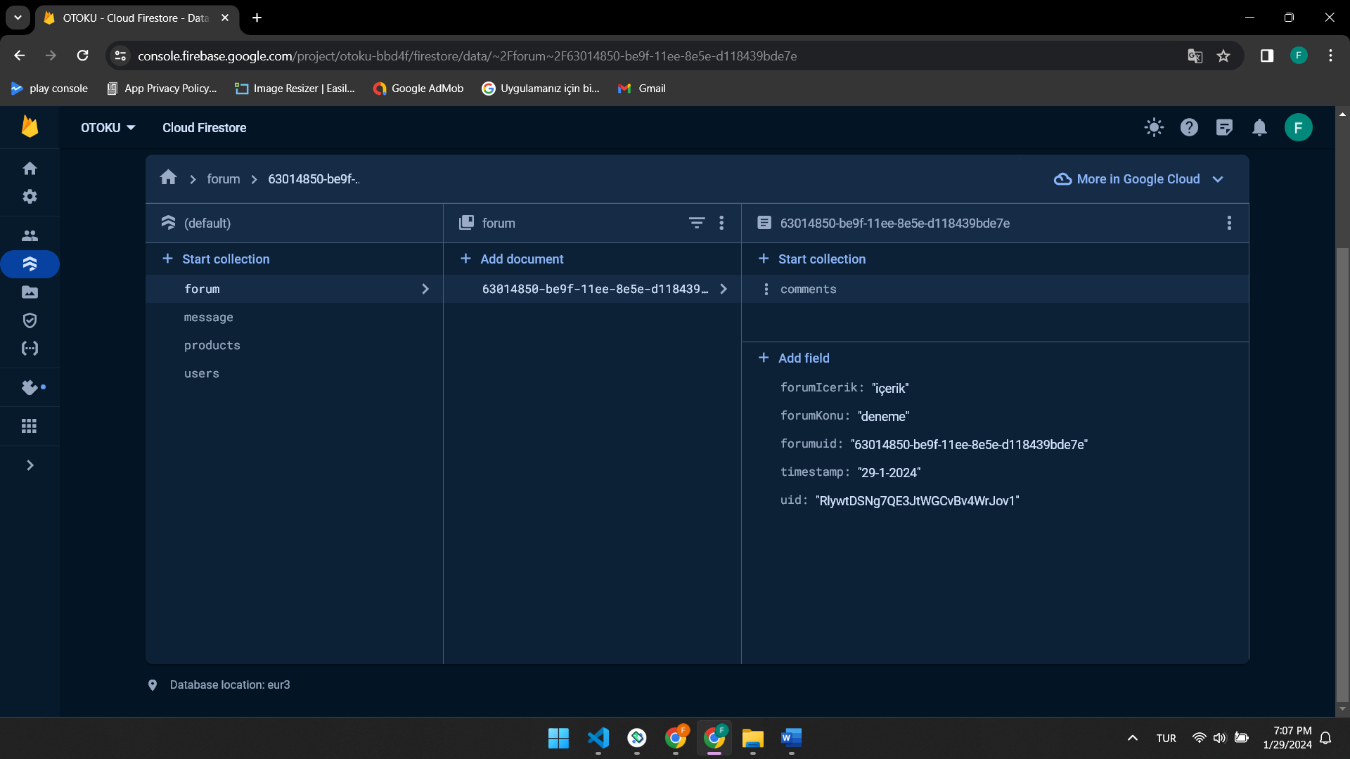

1. **Hafta**:

Profil sayfası yapıldı ve arkadaş ekleme özellikleri mesaj atma özellikleri gibi kısımlar yapıldı.Veri tabanı bağlantısı yapıldı ve profile diğer sayfalardan ulaşılabilme kısmı yapıldı.

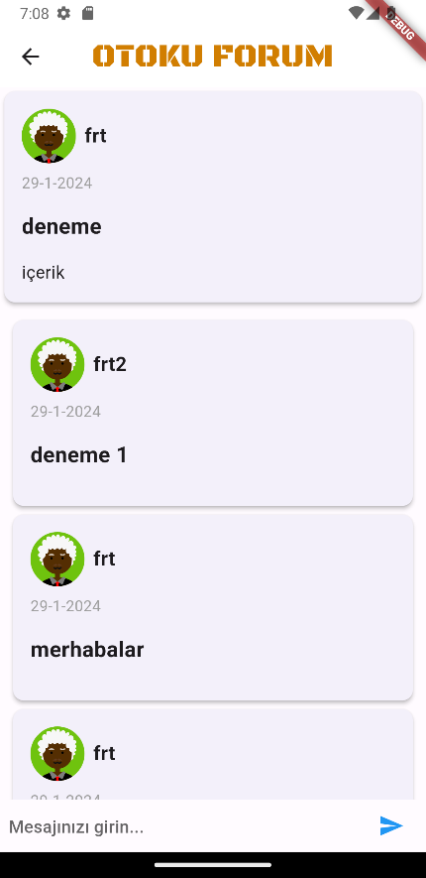 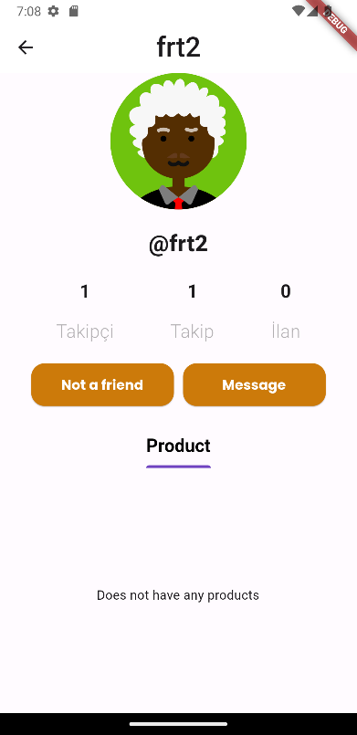

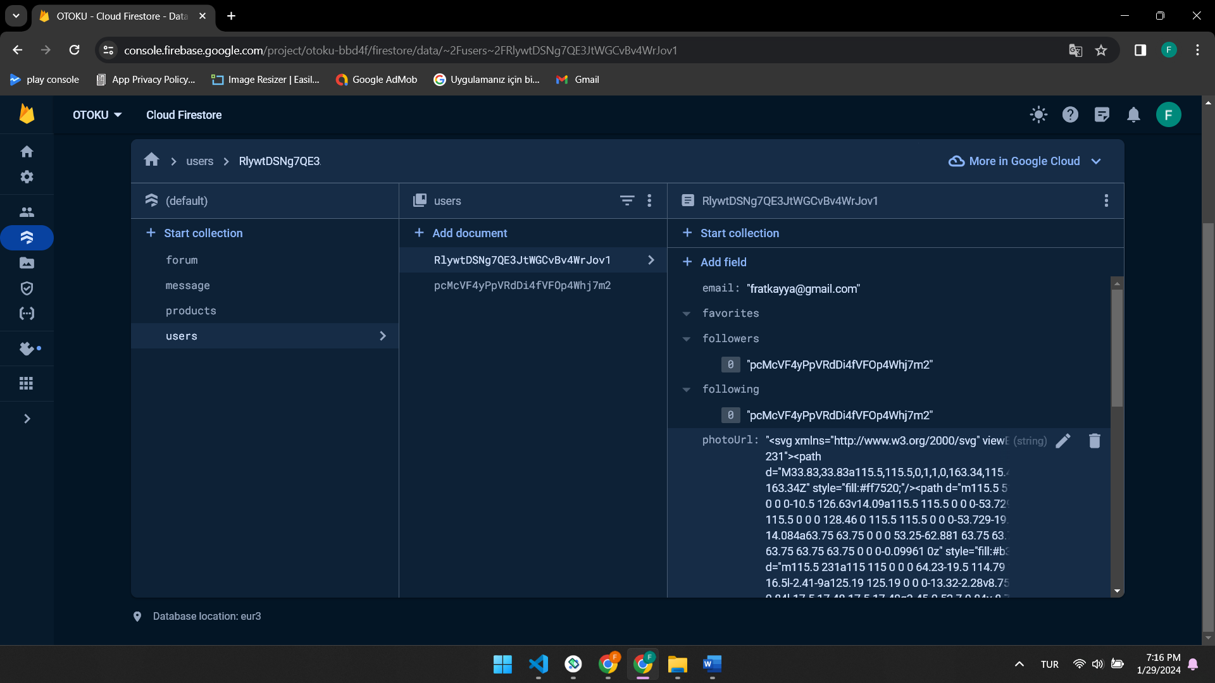

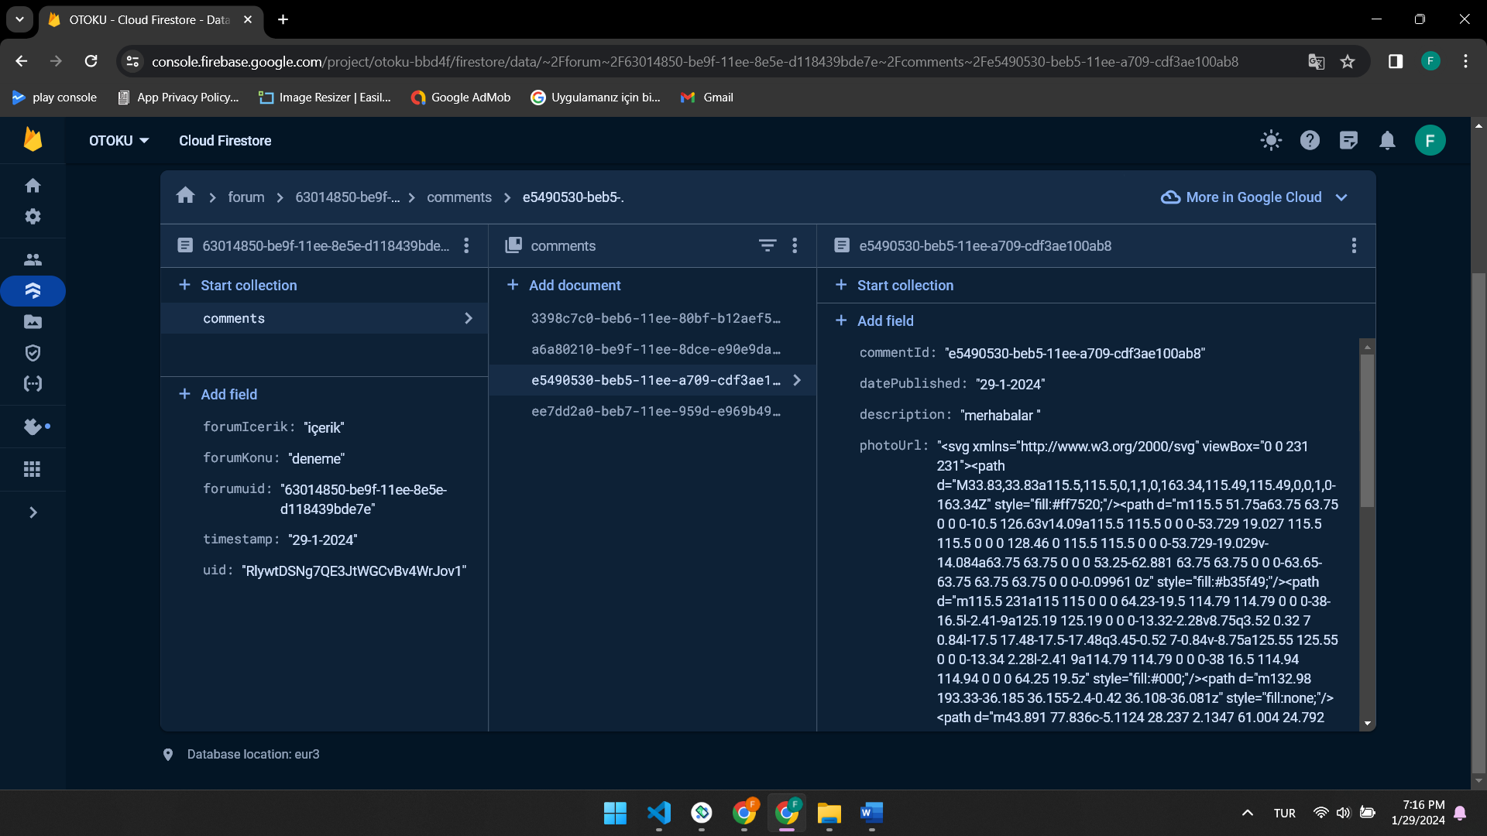

1. **Hafta**:

Loading aktif bir şekilde kullanılacak hale getirildi ve yüklemelerde kullanılmak için sayfalara eklendi.

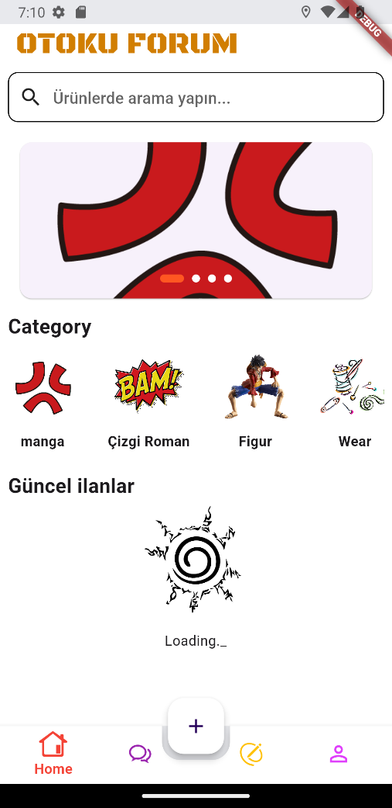

1. **Hafta**:

Mesajlar kısmı aktif hale getirildi ve atılan son mesaj ana ekranda gözükecek şekilde getirildi.

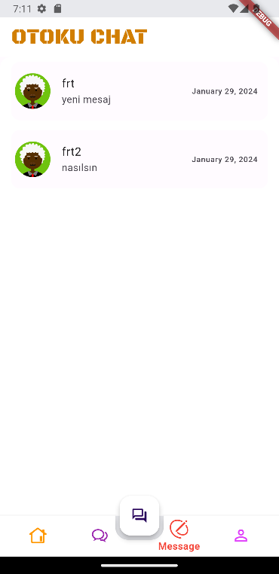 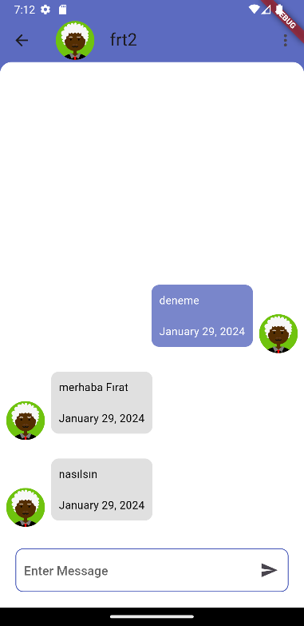

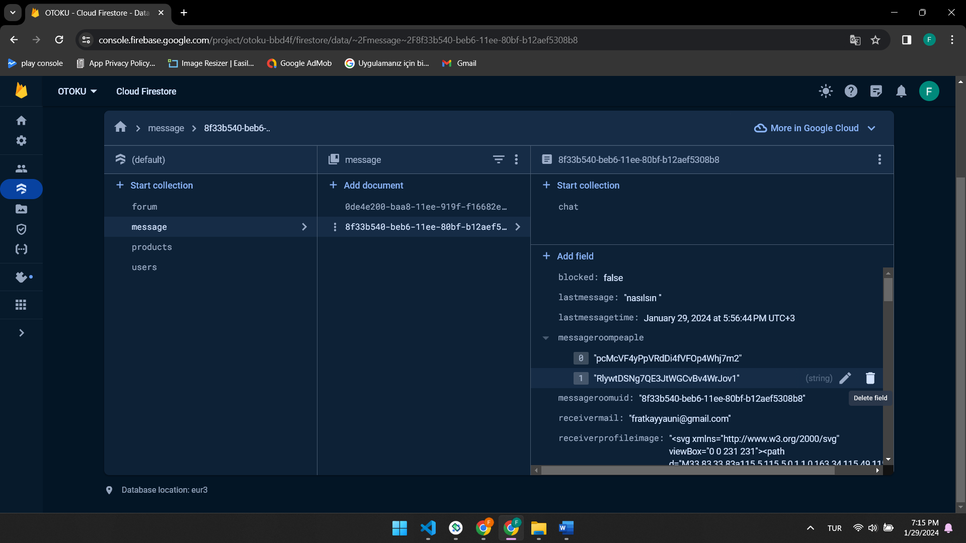

1. **Hafta**:

Buglar ve hatalar üzerine servis dosyalarında değişiklikler yapıldı.

Mail doğrulama ve konum sistemi tekrar yapıldı.

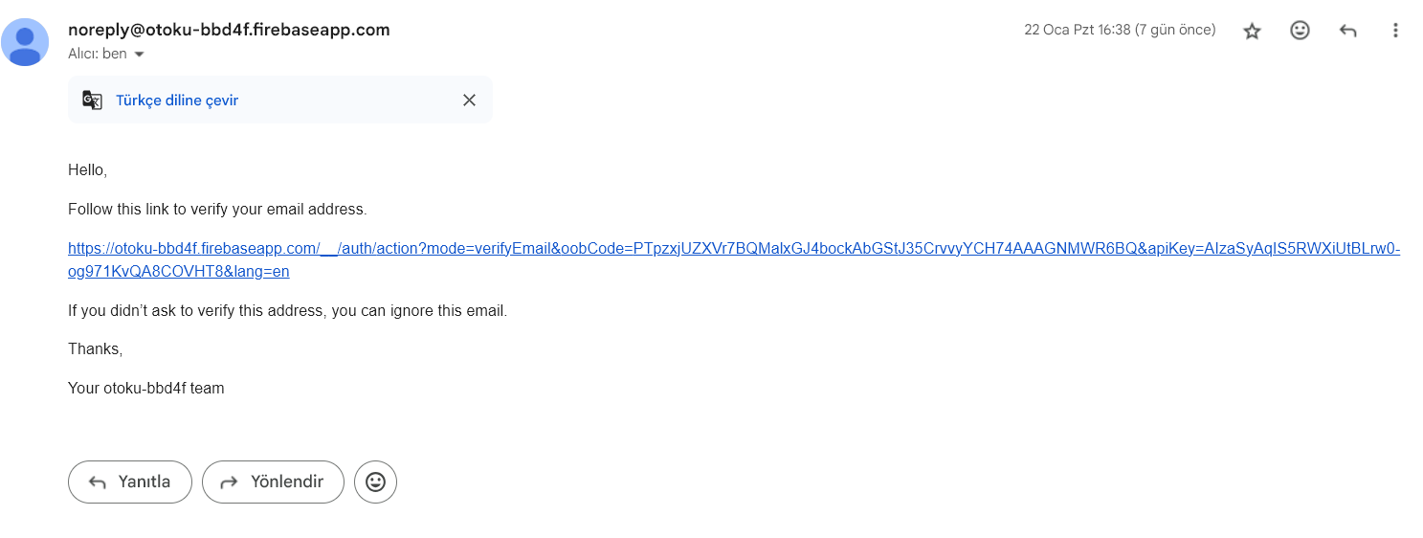

1. **Hafta**:

Arama kısımları yapıldı ve hatalar minimum olacak şekilde düzeltildi.

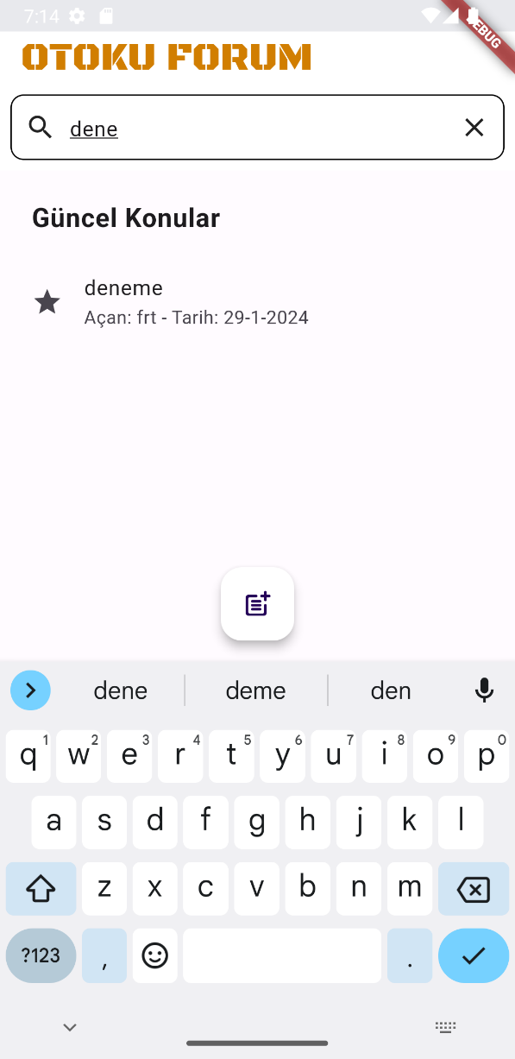

# 

# Kaynaklar

Pubdev , youtube, flutter.com,flutterforum